В чём причины трудного/проблемного поведения учеников?
Разберёмся вместе
Откуда берется трудное поведение?
Уход от опасности — это наиболее значимая реакция с точки зрения выживания.
У человека в момент стресса есть несколько автоматических реакций: БЕЙ --- БЕГИ --- ЗАМРИ

Реакции трудного поведения
- Крик, драка, оскорбления и другая вербальная агрессия
- Сбегает, сбрасывает звонок, прячется
- Отключается от реальности, смотрит в одну точку

Трудное поведение – это то, что
- мешает ребёнку учиться, развиваться и играть;
- вредит коммуникации ребёнка с другими и ему самому;
- увеличивает риск для ребёнка регулярно испытывать большóе количество неуспеха: в обучении и общении.

Причины трудного поведения: ребёнок не верит…
- Одному можно, другому нельзя
- Просят одно, а хвалят за другое
- Угроза без последствий
- Наказания без предупреждения
Чему верить?
Ребенок может проверять действие правил и границ, чтобы убедиться, что на них правда можно полагаться

Причины трудного поведения: ребёнок не понимает…
А понимает ли вообще ребенок, о чем вы просите? Помнит ли он об этом? Понятным ли ему слова вашей просьбы?
Выбор взрослого — перейти к настойчивости и давлению, либо же сначала разобраться, как ребенок понимает условия, правила, объяснить их еще раз
Причины трудного поведения: ребёнок не может иначе…
Учитель просит остановиться, а ребенка накрывает тревога
Учитель просит прочитать текст, а ребенок с трудом различает буквы

Причины трудного поведения: факторы риска
- особенности семьи (конфликты, низкий уровень дохода, зависимости, жестокое обращение),
- низкая успеваемость,
- отсутствие у ребенка интереса к учебе,
- отстранение от учебы,
- приятели или одноклассники с трудным поведением,
- индивидуальные особенности (низкий уровень интеллекта, импульсивность, низкий уровень эмпатии)

НЕЗНАНИЕ, ОТСУТСТВИЕ УМЕНИЙ + ВНЕШНИЕ ФАКТОРЫ + СТРЕСС
=
ПРОЯВЛЕНИЯ ТРУДНОГО ПОВЕДЕНИЯ

Как вы действуете, когда видите проявления трудного поведения?
Бесполезно призывать к порядку и здравому смыслу, но как реагировать?

SOS-инструкции. Общий алгоритм
понять причину - не обвинять, не стыдить и не угрожать ребёнку/подростку - показать, что вы хотите помочь, а не наказать -обозначить последствия - придумать вместе решение проблемы

Что не нужно делать?
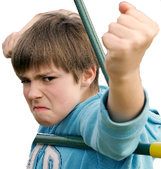
- Обвинять в лени и неспособности сделать что-то самостоятельно.
- Сравнивать с успехами других детей и подростков.
- Заставлять насильными способами: ставить ультиматумы, лишать чего-либо, наказывать.

Трудное поведение
- Ребёнок, когда злится, начинает расцарапывать себе руки.
- Когда ребёнку отказываются уступать в игре, сделать то, что он просит, он может отреагировать агрессивно (попытаться ударить).
- Ребёнок постоянно отнимает у ровесников игрушки и ломает их. В итоге никто из детей не хочет дружить с ребёнком.

Неудобное поведение
- Подросток часто спорит со взрослыми, ставит под сомнение то, что ему говорят
- Ребёнку нужно постоянно напоминать о том, что он должен выполнять бытовые обязанности. Выполняет он их также не очень старательно.
- Ребёнок забывает или невнимательно записывает домашнее задание.

Сделаем выводы:
Трудное поведение — такое поведение, которое мешает не только окружающим, но и самому ребёнку.
Трудное поведение = незнание, неумение + факторы риска + стресс

Универсальная SOS-инструкция: выяснить причину, вернуть ребенку ощущение безопасности и уже потом придумывать новые способы реагирования и план действий.
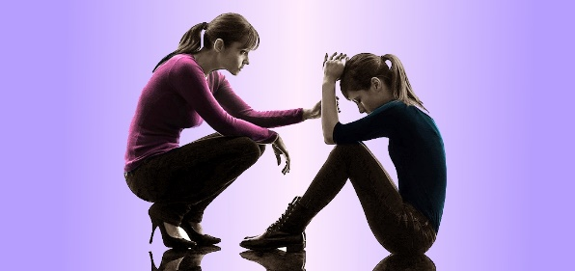
Что не стоит делать: ругать и наказывать. Можно говорить о последствиях — логичных следствиях определенных поступков.

Информационный лист подготовила С.В.Дунаева социальный педагог

